Histoire CE2 : Le Moyen-âge : Après les invasions, la naissance et le développement du royaume de France.

Outil à disposition : Histoire cycle 3, Magnard.

Séance | Objectifs, repères à retenir
1 | _ Situer la période étudiée dans le temps  _ Clovis, Charlemagne et Hugues Capet :  ● Les situer dans le temps, les uns par rapport aux autres, dans la période.  ● Retenir leur rôle dans la construction du royaume de France.  ● Retenir les dates clés de leur règne : baptême de Clovis ; 800 : couronnement de Charlemagne, 987 : Hugues Capet, roi de France | → Obs sur TBI du doc 1 p 63 sans la légende, oral collectif :  _ Quel type de doc ? Enluminure : petit dessin fait à la main sur les manuscrits.  _ Quelle époque ? Moyen-âge  _ Quel mot est inscrit ? Quel personnage ? Que sait-on de lui ? Clovis, roi, sceptres, fleur de lys, trône  → Obs du doc 1 p 63 sur le livre : lecture de la légende, des noms des rois sur le titre du chapitre  → Etude des docs p 64 : CLOVIS, pas à pas : individuel / collectif  → Anecdote du vase de Soissons, lue et racontée par la maitresse  → Construction collective d’un résumé / copie individuelle
2 | _ Clovis, Charlemagne et Hugues Capet :  ● Les situer dans le temps, les uns par rapport aux autres, dans la période.  ● Retenir leur rôle dans la construction du royaume de France.  ● Retenir les dates clés de leur règne. | → Rappel coll de la séance précédente.  → Etude des docs p 65 / 66 : CHARLEMAGNE et HUGUES CAPET, pas à pas : individuel / collectif  → L’école de Charlemagne (doc lu coll)  → Construction collective d’un résumé / copie individuelle

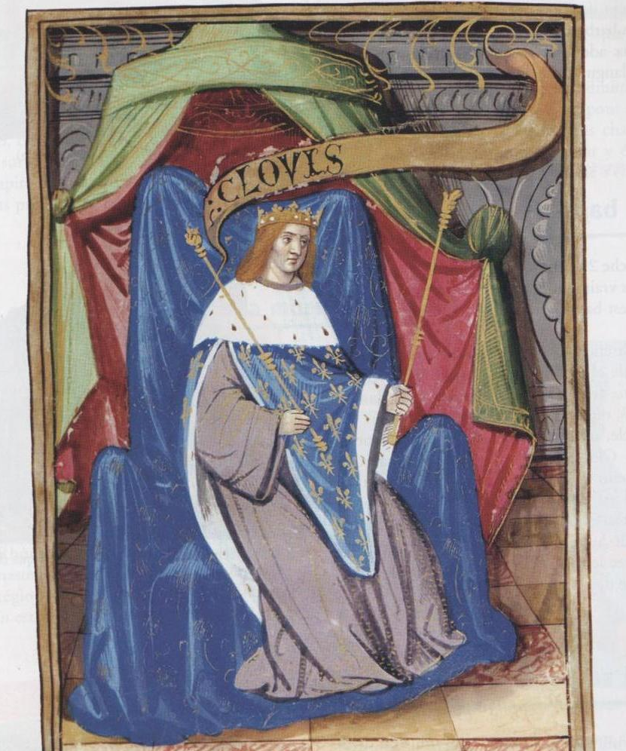

Clovis :

1/ Observe la frise chronologique ci-dessous. En t’aidant de ta propre frise, indique la période dans laquelle se trouvent les événements que nous étudions

aujourd’hui : _________________________________

2/ Utilise les textes et documents p 64 de ton manuel pour compléter la frise chronologique.
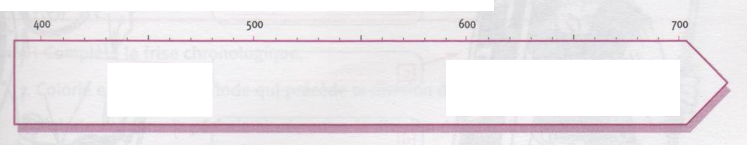
476
481
496
511

________________________ ________________________ __________________________________ _________________________________________

3/ Pourquoi Clovis se fait-il baptiser ?

______________________________________________________________________________________________________________________________________

4/ D’où vient le nom de la France ?

5/ De quelle langue est né le français ?

6/ Comment appelle-t-on les descendants de Clovis ?

______________________________________________________________________________________________________________________________________

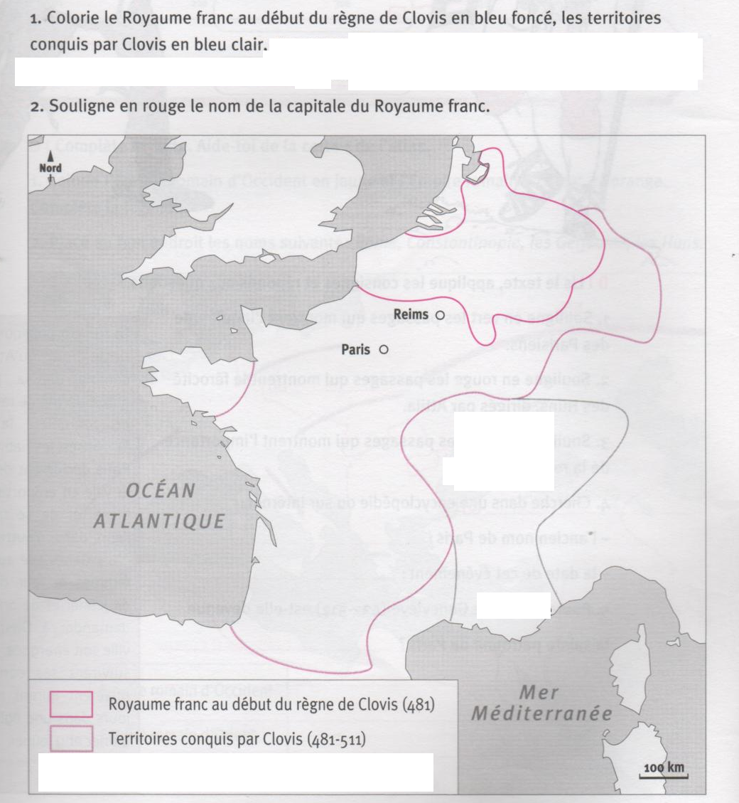

Charlemagne :

1/ Utilise les textes et documents p 65 de ton manuel pour compléter la frise chronologique.

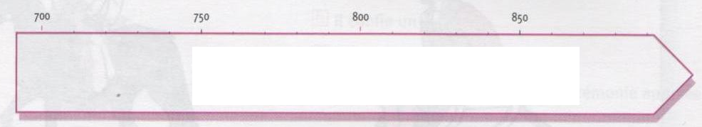
751
814
843
800
________________________ __________________________________ __________________________________ ______________________________________

________________________ __________________________________ __________________________________ ______________________________________
2/ Quelle religion est imposée dans l’Empire de Charlemagne ?

3/ Qu’arrive-t-il à l’empire de Charlemagne après sa mort ?

4/ Quel royaume deviendra ensuite la France ?

5/ Comment appelle-t-on les descendants de Charlemagne?

______________________________________________________________________________________________________________________________________

6/ (p 66) En 987 le dernier roi Carolingien meurt sans héritier. Qui le remplacera ? Comment seront appelés les rois qui lui succèderont ?

